**7 класс**

1. Найти  из равенства



Решение.

$$= \frac{1}{25}-\frac{1}{26}+\frac{1}{27}-\frac{1}{27}+\frac{1}{28}-\frac{1}{28}+\frac{1}{29}-\frac{1}{29}+\frac{1}{30}=$$

$$=\frac{1}{25}-\frac{1}{30}$$

$$\left(\frac{1}{25}-\frac{1}{30}\right)150==6-5=1$$

$$1,03 :\left(10,3*\left(x-1\right)\right)=\frac{1,03*100}{10,3*\left(x-1\right)*100}=\frac{103}{1030\left(x-1\right)}=\frac{1}{10\left(x-1\right)}$$

$$1+\frac{1}{10x-10}=11$$

$$\frac{1}{10x-10}=10$$

$$10x-10=0,1$$

$$10x=10,1$$

$$x=10,1:10$$

$$x=1.01$$

Ответ: $x=1,01$.

1. Объем строительных работ увеличивается на 80%. На сколько процентов нужно увеличить число рабочих, если производительность труда будет увеличена на 20%.

Решение.

|  |  |  |  |
| --- | --- | --- | --- |
|  | Кол-во (k) | $$v$$ | $$A$$ |
| Было | n | x | A |
| Стало | yn | 1,2х | 1,8A |

$$n*x=A$$

$$y*n=\frac{1,8A}{1,2x}$$

$$y*n*1,2*x=1,8A$$

Так как $n*x=A,$ мы получим такое уравнение:

$$y*1,2*A=1,8A$$

$$y*1,2=1,8$$

$$y=\frac{1,8}{1,2}$$

$$y=1,5$$

1,5=150%

150%-100%=50%

Число рабочих надо увеличить на 50%.

Ответ: на 50%.

1. Квадрат 5х5 заполнен числами так, что произведение чисел в каждой строке отрицательно. Докажите, что найдется столбец, в котором произведение всех чисел также отрицательно.

Док-во.

Эту задачу я решил по принципу Дирихле. Какой случай здесь самый худший? Очевидно тот, при котором в каждой строке будет хотя бы одно отрицательное число, а все отрицательные числа расположены в одном столбце. Так как в столбце 5 клеток, все 5 клеток – отрицательные числа, а произведение нечетного количества отрицательных чисел дает нам отрицательное число. Значит, хотя бы в одном столбце есть произведение, равное отрицательному числу.

ч. т. д.

1. Написать общую формулу числа, которое как при делении на 6, так и при делении на 8 дает в остатке 5. ( Ответ объяснить).

Док-во.

По теореме о делении числа с остатком, число $a$ при делении на 6 может быть записано, как $a=6x+5$, а при делении на 8 : $a=8n+5$

$$6k+5=8n+5$$

$$6k=8n |:2$$

$$3k=4n$$

$k$– делится на 4, значит, $k=4y$

$n$– делится на 3, значит, $n=3x$

$$a=24y+5$$

$⇒$ $a=24m+5$

$$a=24y+5$$

ч. т. д.

1. Доказать, что  делится без остатка на 10.

Решение.

Установим закономерность последовательности цифр на конце степеней чисел 43 и 17:

431=…3 171=…7

432=…9 172=…9

433=…7 173=…3

434=…1 174=…1

435=…3 175=…7

436=…9 176=…9

437=…7 177=…3

438=…1 178=…1

4343=(434)10433 …17=…7

1717= (174)417…1*…7=…7

7-7=0

Так как данное число оканчивается цифрой 0, то по признаку делимости на 10 оно делится на 10.

ч. т. д.

1. Вася сказал в этом году: « Мне будет  лет, когда пойдет год ». В каком году родился Вася?

Решение.

Будем считать, что речь идет о настоящем времени, тогда к условию задачи подходит только 2016 год. Тогда для $n$ подходящим значением является 45, и в 2025г., Васе будет 45 лет, а родился он в 1980 г., так как при других значениях год или прошел, или настанет только в следующем веке.

Ответ: в 1980 году родился Вася.

1. Найдите наименьший угол между часовой и минутной стрелкой, если часы показывают 12 ч 35 мин.

Решение.

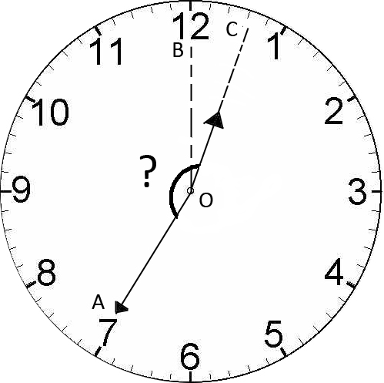

Так как в между 12 и 6 часами образуется развернутый угол, расстояние между часовыми делениями будет равно: 180°:6=30°.

Значит угол AOB будет равен: 180°-30°=150°.

|  |  |  |
| --- | --- | --- |
| Время | 1 час | 1 мин = $\frac{1}{60}$ часа |
| Часовая стрелка | 30° | 30° $\frac{1}{60}$* = 0,5° |

Значит угол BOC будет равен: 35мин * 0,5°= 17,5°

В итоге мы получаем, что угол AOC равен: 150° + 17,5° = 167,5°.

Ответ: ∠AOC=167,5°.

1. Число 56 разложите на два слагаемых так, чтобы  первого слагаемого была равна  второго.

Решение.

$\left\{\begin{aligned}\frac{1}{3}a=\frac{1}{4}b \\ 56=a+b\end{aligned} ⇔ \left\{\begin{aligned}\frac{1}{3}\left(56-b\right)=\frac{1}{4}b (1) \\ a=56-b (2)\end{aligned}\right.\right.$

(1):

$$\frac{1}{3}\left(56-b\right)=\frac{1}{4}b$$

$$\frac{1*56}{3}-\frac{1}{3}b=\frac{1}{4}b$$

$$\frac{56}{3}=\frac{1}{3}b+\frac{1}{4}b$$

$$\frac{56}{3}=\frac{7}{12}b$$

$$b=\frac{56*12}{3*7}$$

$$b=32$$

(2):

$a=56-32=24$.

Ответ: 24; 32.

1. На дальней планете, имеющей форму шара, суша занимает больше половины поверхности планеты. Докажите, что можно прорыть туннель, проходящий через центр планеты, который соединит сушу с сушей.

Док-во.

Воспользуемся принципом Дирихле.

Рассмотрим самый худший случай. Если больше половины поверхности планеты занимает сплошь суша (располагается в одном полушарии и (не)много выходит за экватор) без водоемов, то туннель, проходящий по диаметру шара соединит сушу с сушей, в остальных случаях всегда можно такой туннель прорыть.

ч. т. д.

1. Сколькими способами можно распределить 12 различных учебников между четырьмя учениками?

Решение.

Число способов распределения 12-и различных учебников между 4-мя учениками равно числу сочетаний из 12 по 4.

Воспользуемся формулой сочетания.

mn

124

Ответ: 495 способов.